附件1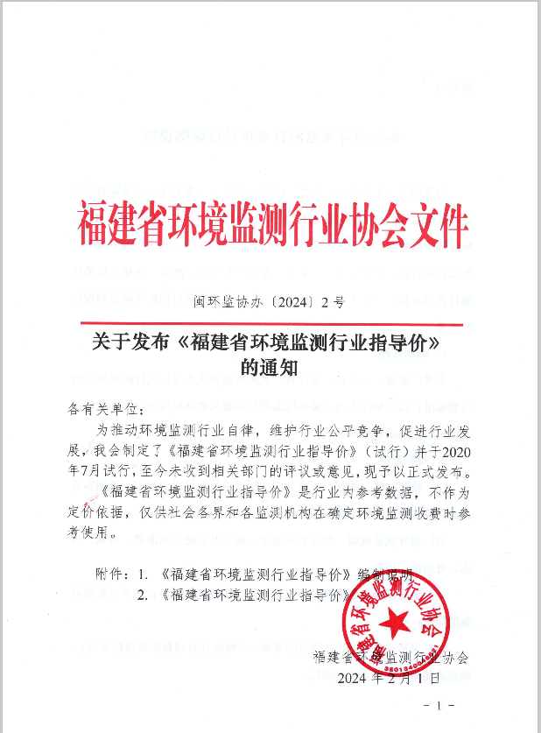

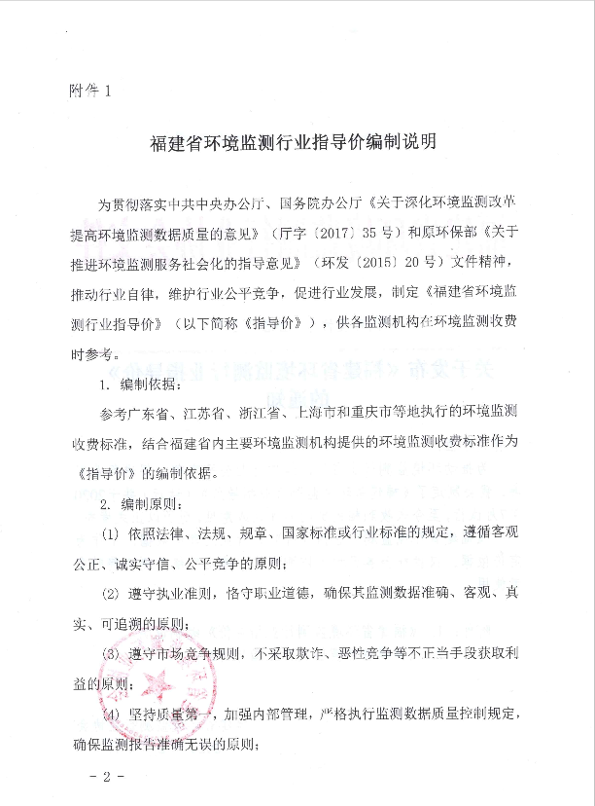
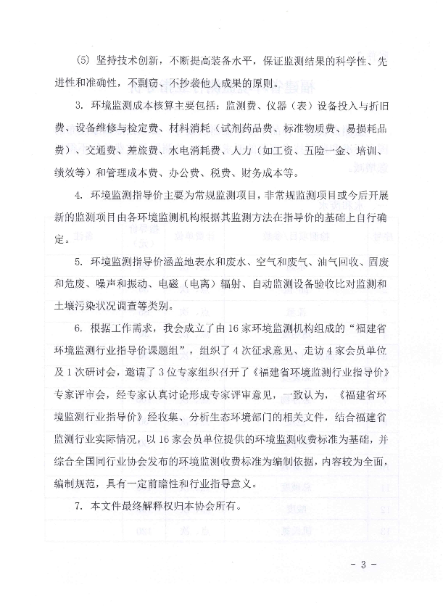
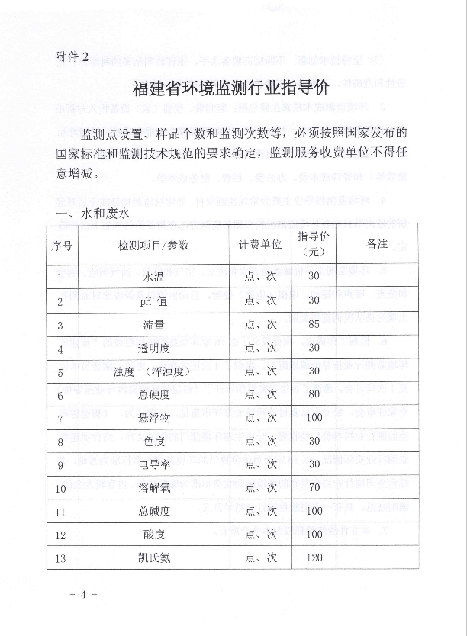
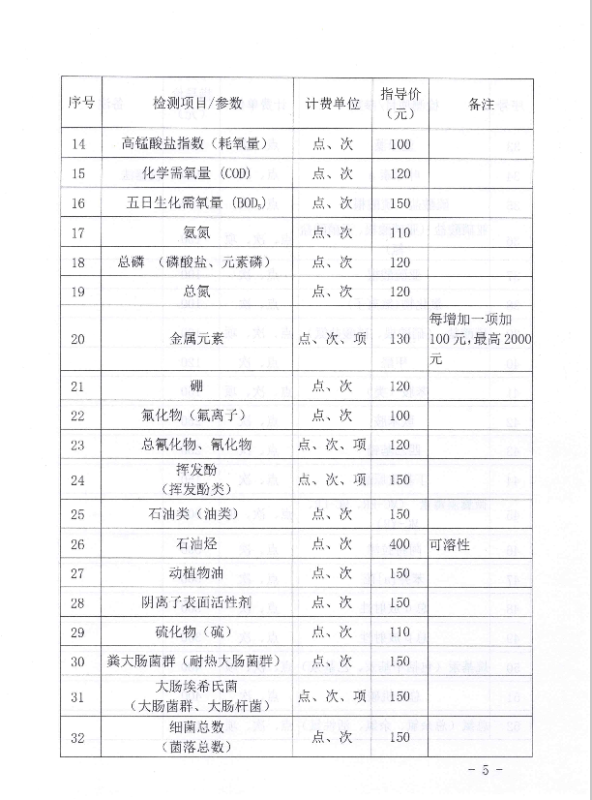
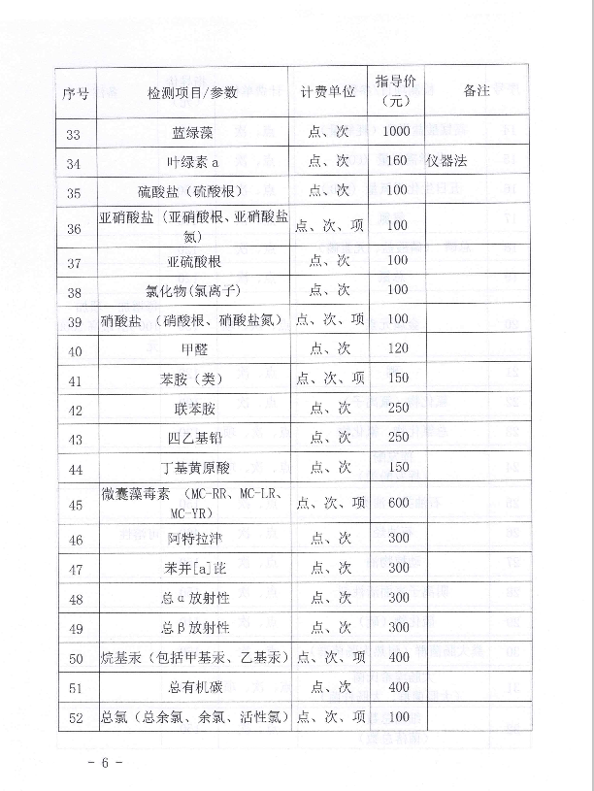
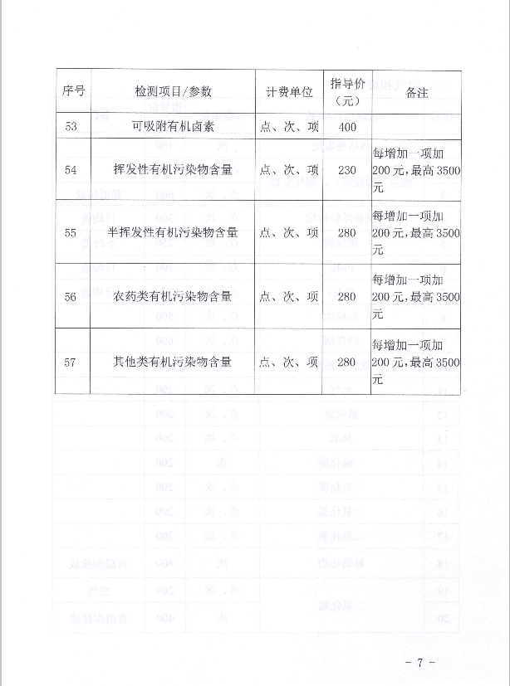
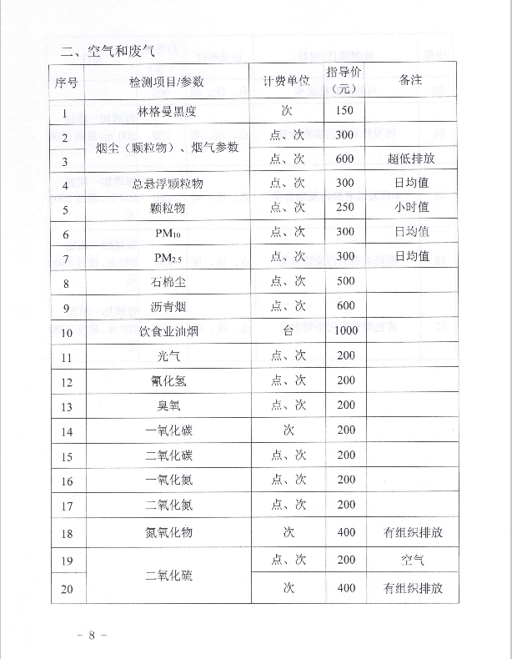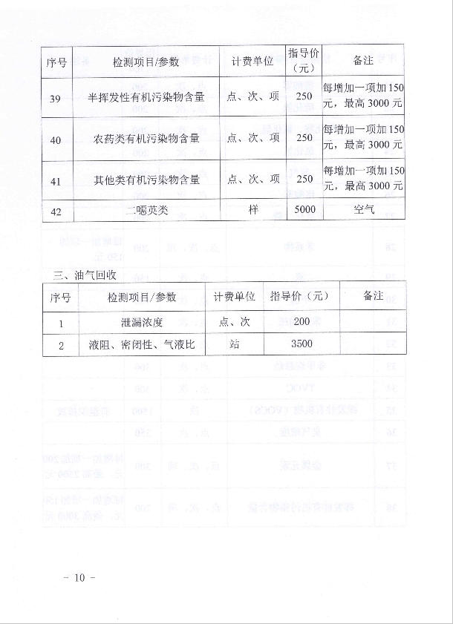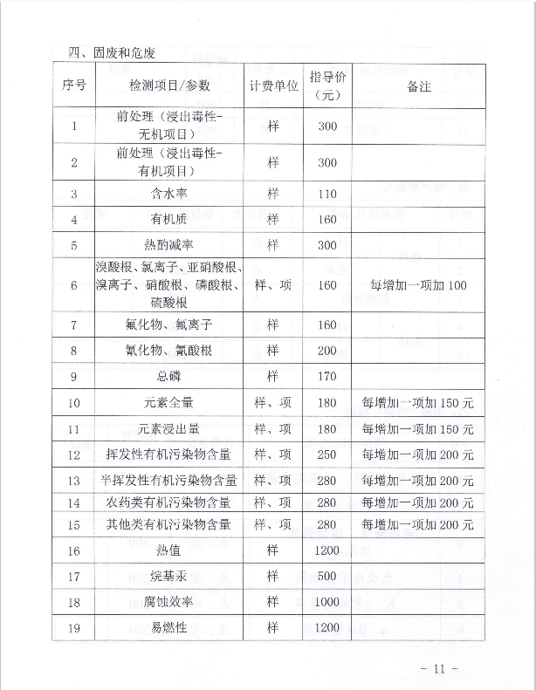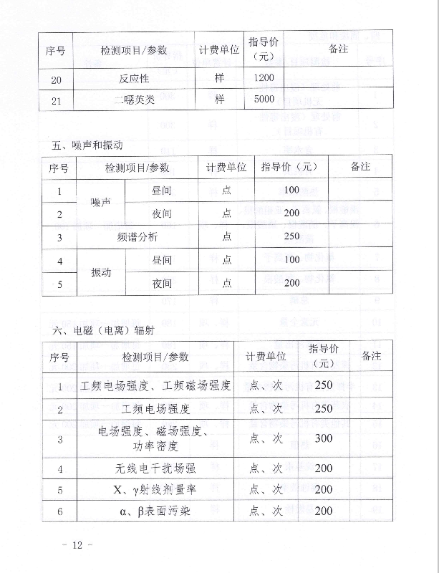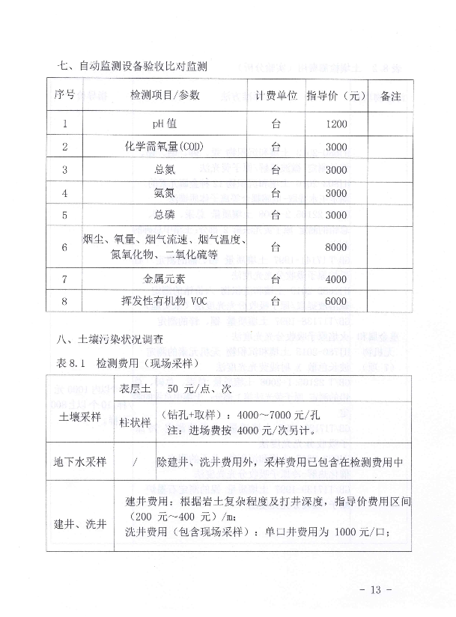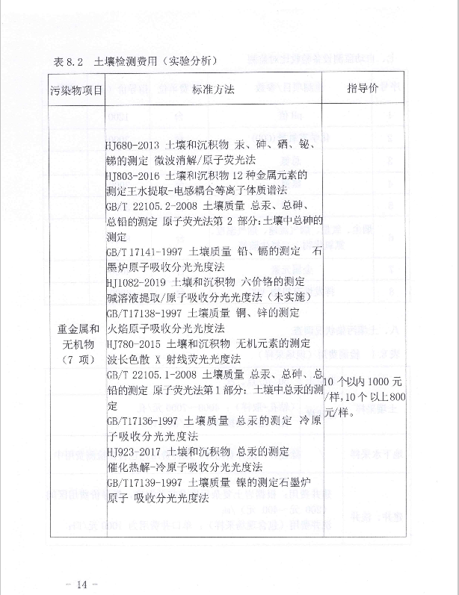
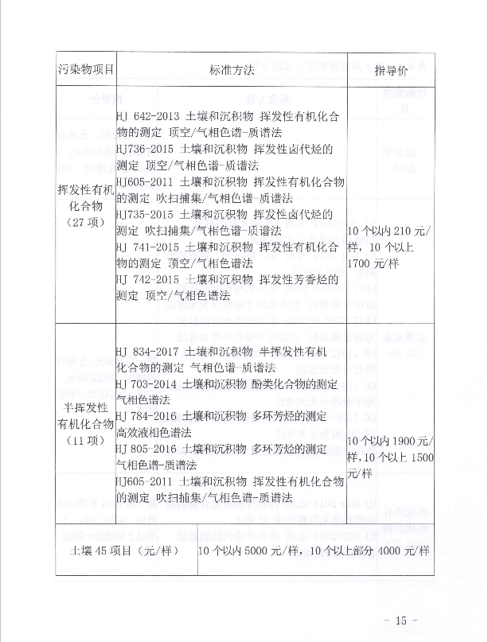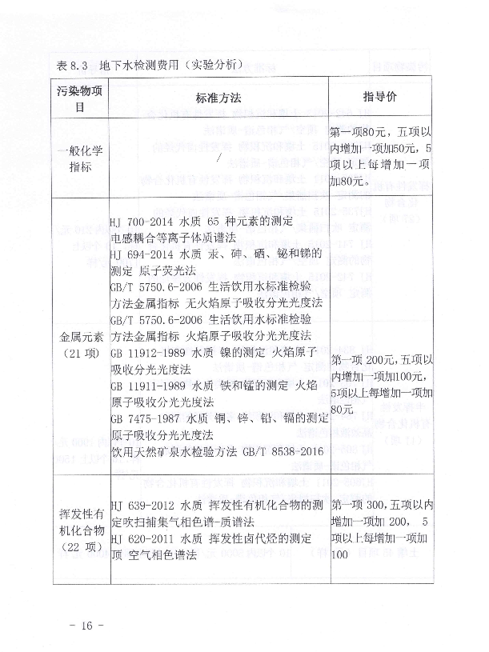
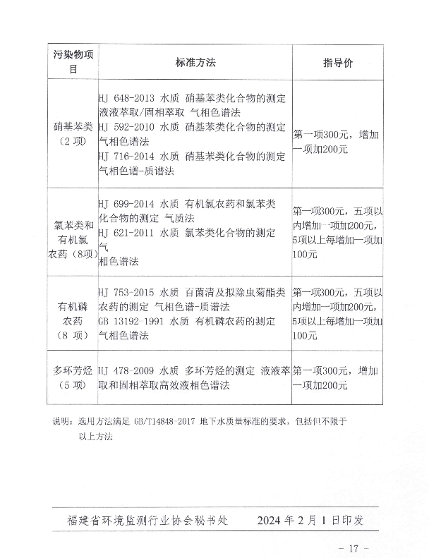

附件2

报 价 单（样式）

泉州市丰泽生态环境局：
我单位，已取得《检验检测机构资质认定证书》（CMA），证书有效期： ，认证实验室位于 。我单位认可并接受《泉州市丰泽生态环境局关于委托第三方机构开展环境监测活动的邀请书》提出的相关要求和受邀事宜，自愿申请作为泉州市丰泽生态环境局生态环境监测委托合作机构。
根据要求，我单位报价如下：
以《福建省环境监测行业指导价》（闽环监协办〔2024〕2号，2024年2月1日）为基准价，持平(或者整体下调 %)，前期踏勘、监测方案制定、检测报告编制、交通差旅费、人员经费等不予另行计算。

XX 公司（盖章）
年 月 日

